高三政治二模阅卷总结 2024.5.09
组长： 沙文茜 |  | 题号与设问：18（2）某校同学正在草拟共建和谐劳动关系建议书，请你运用相关知识，针对不同主体各提一条建议，并说明其理论依据。
参考答案 | 建议一：人大在劳动法中增加专门章节对涉及新业态用工的劳动关系认定、劳动者权益保障、算法规制等进行规定。  理论依据：法律要顺应时代发展要求，符合社会发展需求。人大有立法权。  建议二：用人单位守法经营，自觉尊重和保护劳动者合法权益。  理论依据：劳动法的首要原则就是保护劳动者的合法权益。拖欠薪酬侵害了劳动者取得劳动报酬的权利，非经协商延长劳动时间侵害了劳动者休息休假的权利。  建议三：劳动者应当不断提高职业技能。  理论依据：劳动者提高自身技能是劳动者的义务。权利与义务相辅相成、不可分割。
试题分析 | 试题属于典型的建议类问题，学科知识较为综合，涉及《经济与社会》《政治与法治》《法律与生活》等多个模块。需要依据材料内容，结合所学知识提出建议并写明理论依据。  答题思路：主体+做什么（1分）+理论依据（1分），要求3个建议的主体不能重复。
阅卷细则 | 针对问题1：认定标准不明  ①人大：对于新型劳动关系认定进行立法（1分）立法针对问题要明确具体，泛泛而谈“科学立法”“进行相关问题立法”不得分——（依据）人大有立法权/（科学立法的内涵）法律要体现国情世情，顺应时代发展要求（1分）  ②政府：相关政府部门（劳动和社会保障部门）给出新型劳动关系认定依据（1分）——（依据）上层建筑适应经济基础的发展/有法可依/权责法定/科学立法（政府部门被授权立法）/提供法律保障/与时俱进，符合时代发展需求/法治政府要求政府坚持法治思维和法治方式（1分）  ③司法机关：最高法颁布指导性案例，对劳动关系的认定进行明确/两高出台司法解释，对于法律的规定进行时代性的细化（1分）——（依据）上层建筑适应经济基础的发展（1分）  ④党：出台明确新型劳动关系的相关方针政策，经法定程序上升为国家意志（1分）——（依据）党领导立法（1分）注意：答党总揽全局、协调各方，以人民为中心不给分。  针对问题2：企业违法问题隐蔽（答订立劳动合同，有据可循不给分）  ①企业：依法/守法经营（替换：诚信经营）1分——（依据）保护劳动者合法权益（替换：获取劳动报酬的权利，休息休假的权利）/全面履行劳动合同 1分  ②劳动者：提高维权意识（任何主体答搭建维权平台都不给分）——（依据）同企业 1分  ③政府：加强监管，严格执法 1分——（依据）市场监管职能，法治政府是执法严明的政府  针对问题3：劳动者不适应岗位需求变化（答让工作适应个人/劳动者要认清自身能力选择合适岗位均不给分）  ①劳动者：提升劳动技能，适应经济社会发展 1分——（依据）提升劳动职业技能是劳动者的义务（替换：权利义务相一致）1分  ②政府：开展职业技能培训（替换：搭建/提供职业技能培训平台）1分——（依据）政府公共服务职能 1分  ③企业：对劳动者进行职业技能培训 1分 ——（依据）劳动者有接受职业技能培训的权利（替换：用人单位有为劳动者提供职业技能培训的义务）1分
学生问题 | 一、关于主体  1.主体不明，例：将国家/相关机关作为主体，或没有主体，直接写做法  2.主体不适格，例：政府改良就业结构，企业完善或制定劳动关系认定标准  3.要求3个主体，同一主体不重复给分  二、关于建议  1.建议不明，例：有益的改革，有关举措  2.搭配不当，例：司法机关提供法律援助，政府进行执法检查×  3.没有相关学科知识，例：劳动者在订立劳动合同时要擦亮双眼 ×  三、关于理论依据  1.理论：要有学科语言，不能纯抄材料  2.依据：应该围绕资格、义务、职能答（即凭什么是这个主体，这个主体为什么能做），泛泛答意义不给分 |  | 试卷讲评建议 | 1.带领学生细读设问，明确设问要求  2.带领学生重读试题情境，要求学生针对材料中提出的3个问题写建议。而不是随意、发散  3.针对不同的问题，从不同的主体寻求解决方案，主体与措施搭配得当  4.做好理论依据的梳理，措施与理论依据相关的学科知识对应要精准，而非单纯罗列相关学科语言。
教学建议 | 1.把握建议类试题的共性：主体适格，建议明确切题、具体可行，结合学科知识作答（即有恰当的理论依据支撑）  2.夯实基础知识，避免低级错误。例如：政府依法行政/公正司法；党发展和谐劳动关系/科学立法/完善认定标准……  3.加强审题和对材料的理解  本题要求不同主体各1条建议，要注意审题，同一主体不重复得分，更不能没有主体。  认定标准不明≠没有建立劳动关系  对“就业结构性矛盾突出”正确理解。
优秀答卷 | 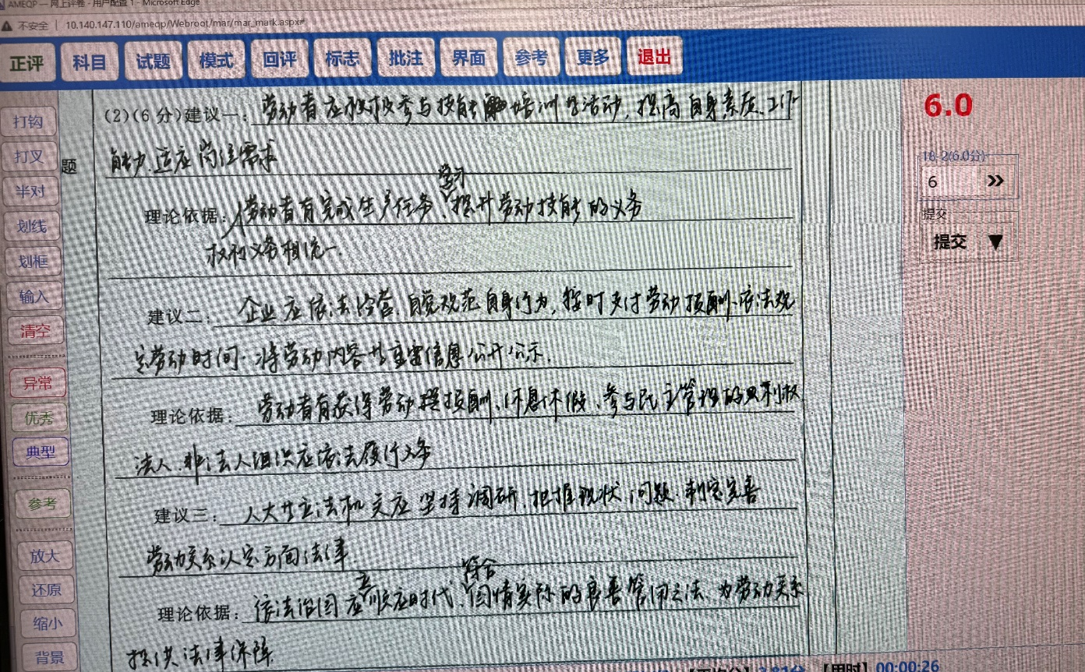
典型错误答卷 | 